CURRICULLM VITAE
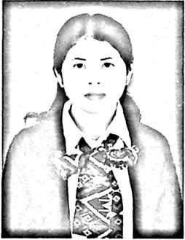
Natalia lahir di Randanbatu, pada tanggal 29 Desember
1999. Anak kedua dari dua bersaudara yang dilahirkan
oleh pasangan bapak Paulus dan ibu Le’le’.
Puji Syukur, berkat Tuhan atas segala keija keras dan niat baik sehingga
penulis dapat melalui beberapa jenjang pendidikan yang mengantar pada
penulisan skripsi ini yakni:
- Tahun 2005, masuk Sekolah Dasar Negeri (SDN) 66 Randanbatu, tamat
pada tahun 2011.
- Tahun 2011, melanjutkan Pendidikan di Sekolah Menengah Pertama
(SMP) Rama Tallung Penanian, tamat tahun 2014.
- Tahun 2014, melanjutkan Pendidikan di Sekolah Menengah Atas (SMA)
Negeri 1 Rindingallo, tamat tahun 2017.
- Tahun 2017, melanjutkan Pendidikan ke jenjang Perguruan Tinggi di
Institut Agama Kristen Negeri (IAKN) Toraja, tamat tahun 2021.

